Гурина Татьяна Федоровна,

заведующий МБДОУ «Улыбка», г.Ноябрьск;

Фатыхова Марина Александровна,

зам. зав. МБДОУ «Улыбка», г.Ноябрьск

Тазетдинова Залифа Шарифьяновна,

зам. зав. МБДОУ «Улыбка», г.Ноябрьск

« Организация развивающей среды дошкольного учреждения как фактор развития одаренности детей дошкольного возраста»

Образовательная среда в Учреждении предполагает наличие материально-технических условий, которые необходимы для полноценного проживания ребенком дошкольного детства.

Материально – технические условия МБДОУ «Улыбка» соответствует требованиям СанПиН 2.4.1.3049 – 13, содержанию основной образовательной программы, требованиям к организации и содержанию развивающей предметно – пространственной среды (раздел 3, п.п. 3.3 ФГОС ДО).

Все основные компоненты развивающей предметно-пространственной среды ДОО обеспечивают оптимальные условия для полноценного интеллектуального, психофизического, художественно-эстетического и социально-личностного развития детей.

Базисными помещениями МБДОУ «Улыбка» являются:
- 12 групповых помещений;
- Физкультурный зал;
- Цент лыжной подготовки;
- Музыкальный зал;
- Логопедический пункт;
- Центр развития и психологической разгрузки;
- Арт-студия «Вместе»;
- Центр дополнительного образования;
- Лаборатория удивительных наук;
- Цент «Юный инженер»;
- Цент обучения игре в шахматы;
- Методический кабинет;
- Медицинский блок;
- Физиотерапевтический кабинет;
- Служебные помещения.

Материально-техническое оснащение представлено в паспортах всех функциональных помещений.
Помещения | Площадь  $$м^{2}$$ | Материально-техническое обеспечение
12 групповых помещений | 52  (среднее значение) | Развивающая предметно-пространственная среда групповых помещений варьируется в соответствии с возрастом детей и нацелена на удовлетворение их личностных потребностей и всестороннее развитие.  Все групповые помещения удобно зонированы на развивающие Центры: физкультурный, игровой (организован с учетом гендерных особенностей), занимательной математики и сенсорики, речевого развития, центр художественного творчества, информационно-библиотечный центр, центр патриотического воспитания, центр сюжетно-ролевых игр, центр театрализованной деятельности, конструктивно-модельный центр, экспериментирования, центр уединения (отдыха) и др. Групповое игровое и развивающее оборудование способствует реализации принципа интеграции образовательных областей и видов детской деятельности. Группы оснащены большим количеством игрового оборудования, развивающих игр и пособий, программно-аппаратными комплексами «Колибри» (5 групп) или мультимедийными системами (7 групп), конструкторами Lego, ландшафтными столами, двусторонними прозрачными мольбертами, столами для игр с водой и песком, старшие и подготовительные группы магнитными конструкторами Magformers, электронными конструкторами Знаток 320 схем (радиоприемник, имитатор звуков, музыкальный звонок, сигнализация, автоматический осветитель).  Рабочие места воспитателей всех групп автоматизированы.
Физкультурный зал | 57,5 | Оснащен современным спортивным оборудованием: шведская стенка, лесенка-балансир, скамейки, лабиринты, дуги, детские спортивные тренажеры, степ –платформы, батуты, мячи, обручи, скакалки, канаты, маты гимнастические, мягкие модули, таппет раскладной, стойка баскетбольная, табло портативное. Помимо приобретенного оборудования в зале имеются авторские пособия и оборудование, разработанные инструктором по физкультуре, педагогами ДОУ и родителями воспитанников, за счет которых достигается вариативность форм физкультурных занятий и интеграция образовательных областей.
Центр лыжной подготовки | 53,8 | В помещении осуществляется круглогодичное обучение воспитанников ходьбе на лыжах-роллерах. Центр оборудован музыкальным центром, лыжами-роллерами (лыжи, крепление); лыжными комплектами (лыжи, палки, крепление, ботинки); лыжными эспандерами; гантелями; горкой для обучения детей спуску и подъему; балансирами «Кочки на болоте». Из помещения имеется прямой выход на лыжную базу ДОУ.
Музыкальный зал | 68,8 | Имеет современный эстетичный дизайн. Оснащен электронным музыкальным инструментом - цифровым фортепиано, аккордеоном, музыкальной системой Midi LG OM7550K, мультимедийным оборудованием, видео-и-аудиотекой, набором музыкальных шумовых инструментов, ложками деревянными расписными, дидактическими играми и пособиями, ширма для театрализованных представлений, набор декораций «Деревья (времена года)», «Дом Бабы Яги», «Деревенская изба», «Зимний дом», регулируемое освещение, диско-шар. Для организации музыкальных игр, праздников, развлечений и театрализованных представлений имеется набор поролоновых шапочек «Животные», «Овощи», «Фрукты», разнообразные костюмы и аксессуары для детей и взрослых.
Логопедический пункт | 36,2 | Помещение зонировано на центы: индивидуальной и подгрупповой коррекционно-развивающей деятельности с обучающимися, нуждающимися в коррекции речевых нарушений, лого-массажный, игровой, центр песочной терапии, центр консультирования родителей и педагогов. Логопедический пункт оборудован программно-аппаратным комплексом «Колибри. Логомер-2», дающим большие возможности для работы с детьми в направлении развития и коррекции речи через интерактивные игры и упражнения; логопедическим кейсом с наглядными и дидактическими пособиями, инструментами и материалами для проведения логопедического массажа, стерилизатором; песочным столом. Учитель-логопед активно взаимодействует с родителями воспитанников, посещающих логопунк в рамках «Школы красивой речи», где проводит практикумы, семинары, консультации.
Центр развития и психологической разгрузки | 36,0 | Включает в себя: центр логики, центр развития мелкой моторики, центр игровой терапии, центр песочной терапии, центр релаксации, центр взаимодействия с семьями воспитанников.  Центр отвечает требованиям современной педагогики и психологии. Оснащен инновационным оборудованием: сенсорный уголок большой: с двумя пузырьковыми колоннами, подсветкой и фибероптическими нитями; фонтан: световая труба из каскада светящихся фибероптических волокон на мягкой тумбе, с пультом управления; полусфера из разноцветных зеркал с встроенным приводом вращения, проектор визуальных эффектов БОЛИД-LED, пучок фибероптических волокон с боковым точечным свечением «Звёздный дождь», потолок Звездное небо, анимационный фибероптический эффект Метеориты, пульт центрального управления световым оборудованием сенсорной комнаты, диски CD для релаксации, панель (панно) большая светозвуковая Бесконечность, песочный стол с подсветкой, песок кварцевый для рисования, подушечки детские с гранулами, пуфик-кресла с гранулами взрослые, покрытие мягкое настенное и напольное, мяч массажный, мяч-антистресс, игры на развитие обоих полушарий мозга, мелкой моторики, комплект диагностических инструментариев, монтессори-материал, тактильные настенные панели.
Арт-студия «Вместе» | 37,5 | Арт-студия обеспечивает современное качество дошкольного образования посредством раннего развития художественной одаренности детей и совместную творческую деятельность с родителями (законными представителями). В арт-студии занятия проводятся с детьми 3-7 лет совместно с родителями, в рамках дополнительного образования. В том числе с детьми инвалидами и детьми с ОВЗ. Также в арт-студию приходят дети для реализации самостоятельной творческой инициативы. Помещение оснащено: программно-аппаратный комплекс «Колибри»; интерактивная программа «Виртуальная картинная галерея для детей»; грифельная стена, мольберты с прозрачным стеклом, мольберты напольные, краски для рисования на воде «Эбру», пальчиковые, гуашевые, акварельные краски, а также разнообразные материалы для совместного и индивидуального художественного творчества детей.
Центр дополнительного образования | 36,2 | В данном центре реализуется дополнительная общеразвивающая программа социально-педагогической направленности «Веселый английский» для детей 5 -7 лет. На занятиях дети изучают английский язык для самых маленьких. Центр дополнительного образования оборудован: музыкальный центр, доска магнитная, электронный озвученный плакат для изучения английского языка «Знаток», набор обучающих англо-русских карточек -  английский язык на ладошке «Цвета и формы, счет и алфавит», английский алфавит «Учим буквы, пишем, раскрашиваем», обучающие карточки «Одежда».
Цент «Юный инженер» | 36,0 | Представляет собой детский мини-технопарк, оснащенный высокотехнологичным оборудованием, нацеленным на развитие детей дошкольного возраста в области инженерии и робототехники. В данном помещении дети занимаются как индивидуально, так и подгруппой разработкой, тестированием и внедрением инновационных технологий и идей. Помещение укомплектовано современным техническим оборудованием: конструктор «Простые механизмы»; конструктор «Первые конструкции»; конструктор ЛЕГО Большая ферма. DUPLO; конструктор «Строительные машины» DUPLO; конструктор «Первые механизмы»; большие строительные платы. LEGO; конструктор сказочные и исторические персонажи.LEGO; карты креативные DUPLO; конструктор Перворобот LEGO WeDo; конструктор Перворобот LEGO WeDo.ПО; комплект интерактивных заданий; набор ресурсный для WeDo; датчик движения к WeDo; датчик наклона к WeDo; ЛЕГО-лампа PF; ЛЕГО мотор средний; Leqo Technic 8293; Лего Техник Мотор Power Functions; комплект учебных проектов WeDo8+CD издание Мультиплексер LEGO USB Hub, робо-пчёлки, цифровая лаборатория Наураша, программно-аппаратный комплекс «Колибри».
Лаборатория удивительных наук | 62,1 | Помещение предназначено для экспериментирования с разными материалами, формирования знаний о свойствах песка, воды, снега и т.д., развития любознательности, инициативности, познавательной активности воспитанников. Лаборатория оснащена интерактивной песочницей iSandBOX, цифровой лабораторией «Наураша», оборудованием и материалами для игр-экспериментирования.
Цент обучения игре в шахматы | 36,0 | Работа по обучению игре в шахматы ориентирована на использование учебно-игрового оборудования:  программно-аппаратным комплексом «Колибри», настенная панель «Шахматная доска с фигурами», комплект классических шахмат, часы шахматные, карточки «Шахматные фигуры», «Правила хода и взятие каждой фигуры», интерактивная игра «Обучение игре в шахматы».
Методический кабинет | 62,1 | Используется для организации экспертно-аналитического сопровождения педагогического процесса в ДОУ, осуществления взаимодействия всех его участников, создания единой системы непрерывного образования педагогических кадров, повышения их профессиональной квалификации.  Методический кабинет содержит нормативно-регламентирующую документацию по организации педагогического процесса, методическую и справочную литературу по всем направлениям Программы, издания периодической печати, электронные базы по всем направлениям педагогической деятельности, электронную базу данных «Одаренные дети», фото-видеотекой, оборудован интерактивным комплексом, компьютерами и ноутбуками с возможностью выхода во Всемирную информационную компьютерную сеть, многофункциональными устройствами, брошюровщики и ламинаторы.
Медицинский блок | 46,3 | Состоит из кабинета медсестры, прививочного кабинета, изолятора, санитарной комнаты. Предназначен для отслеживания состояния здоровья воспитанников, их физического развития, информирования родителей о состоянии здоровья детей и методах профилактики заболеваний.
Физиотерапев-тический кабинет | 68,8 | Служит для ведения лечебно-оздоровительной деятельности, имеет лицензию на медицинскую деятельность. Лечебно-оздоровительные процедуры проводятся для всех воспитанников ДОУ по назначению врача-педиатра.  Кабинет оборудован аппаратами для инфракрасного и ультрафиолетового облучения, проведения УВЧ терапии, лекарственного электрофореза, ингаляторами различных модификаций, аппаратом для дарсонвализации.

Для всестороннего развития воспитанников помимо базисных помещений развивающее пространство детского сада представлено центрами детской активности в холлах учреждения. Максимальное использование ресурса территории образовательного учреждения, создание центров детской активности в свободном пространстве детского сада является важным управленческим решением, способствующим поддержке и развитию детской одаренности. Данная форма организации предметно-пространственной среды позволяет воспитанникам иметь свободный доступ к играм, игрушкам, дидактическим материалам, организованным по определенному тематическому содержанию и обеспечивающим все основные виды детской деятельности, как организованной, так и самостоятельной.

Материально-техническое оснащение центров детской активности в холлах учреждения:
Центры детской активности | Материально-техническое обеспечение
Цент «Россия – Родина моя» | Создан в холле третьего этажа, с целью формирования у воспитанников чувства гражданственности и патриотизма, получения элементарных знаний о России и Крайнем Севере. Оборудован государственной символикой России, символикой Ямало-ненецкого автономного, города Ноябрьск, выставочной экспозицией «Народы России», картой Российской Федерации, дидактическими куклами в разных национальных костюмах, макетом жилища коренных народов Севера, играми, наглядным и дидактическим материалом.
Центр «Грамотный пешеход» | Располагается в холле третьего этажа. Материально-техническое оснащение направлено на формирование основ безопасности участников дорожного движения. Укомплектован напольными дорожными знаками, светофором, игровой дорожкой «Пешеходный переход», детскими игровыми машинками, игровым мотоциклом, дидактической куклой «Инспектор ДПС», детским костюмом и атрибутикой инспектора ДПС, настенный макет «Город», схемы-ситуации дорожного движения. В данном центре организуются тематические игры, занятия, праздники и развлечения, моделирование ситуаций дорожного движения.
Центр свободной двигательной активности | Используется для организованной и самостоятельной двигательной активности детей, проведению спортивных соревнований, игр разной подвижности, индивидуальной работы по развитию физических качеств. Организова в холле третьего этажа. Оснащение центра: теннисный стол, стойки баскетбольные напольные, мобильные ворота с сеткой для игры в футбол, хоккей с мячом, детские велосипеды, сетка для игры в пионербол, панель- лабиринт «Рисуем ногами», музыкальный центр, складной мат, комплект кеглей, мячи резиновые (разного размера), набор спортивный «Тоннель- конструктор», лесенка-балансир, стенка шведская, комплект мягких модулей (спорт), игровой лабиринт, обручи пластмассовые, игра Городок, палки гимнастические, гантели, игровая, координационная и корригирующая дорожки, батут, скамья гимнастическая, табло портативное, тренажер детский «Гребля», балансиры «Кочки на болоте», конусы.
Центр «Косметической подготовки» | Размещен в холле 2 этажа, направлен на овладение элементарных знаний о достижениях в области космоса и космонавтики. Включает в себя центр свободной творческой деятельности, панно «Звездное небо», настенный модуль «Планеты Солнечной системы», фотогалерею с портретами выдающихся космонавтов, первых и современных космических кораблей, спутников, игровая панель «Космическое путешествие», электронная модель Солнечной системы, наглядно-дидактические пособия, детские творческие работы.  Оборудование, сделанное совместно с детьми: макеты космического скафандра и ракеты, набор «Питание космонавта», книжки-малышки «Планеты», «Космические корабли».
Цент «Огонь – друг, огонь – враг» | Оборудован в холле третьего этажа. Содержание центра направлено на формирование основ пожарной безопасности. В центре имеется: игровой модуль «Пожарная часть», макеты техники специального назначения, дидактический чемодан «Служба МЧС», макет с датчиками «Пожар в населенном пункте» (создан педагогическими работниками), карточки «Правила поведения при пожаре», «Телефон экстренных служб», дидактические игры, цикл занятий «Огонь – друг, огонь – враг».
Центр сенсорного развития | Направлен на развитие логики, мелкой моторики и познание природы вещей детей раннего и младшего дошкольного возраста. Представлен настенными развивающими бизибордами, сухим бассейном с шариками. Расположен в холле третьего этажа.

В 2019 году уровень материально-технической базы позволил ДОУ стать площадкой для проведения городского конкурса педагогического мастерства «Воспитатель года – 2019».

Таким образом, можно сделать вывод, что материально-техническая база образовательного учреждения инновационная, содержательная, разнообразная, дает возможность формировать предметно-пространственную среду исходя из потребностей воспитанников в соответствии с ФГОС ДО.
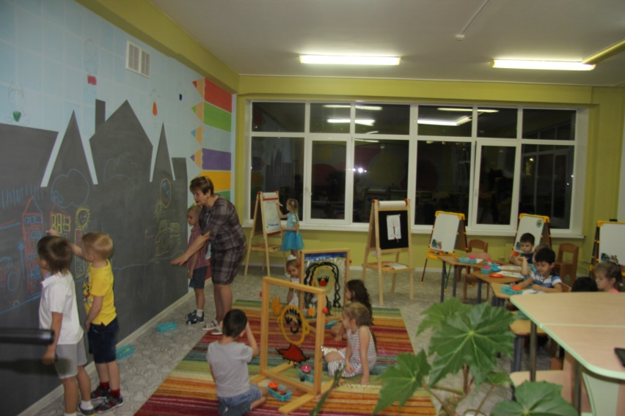

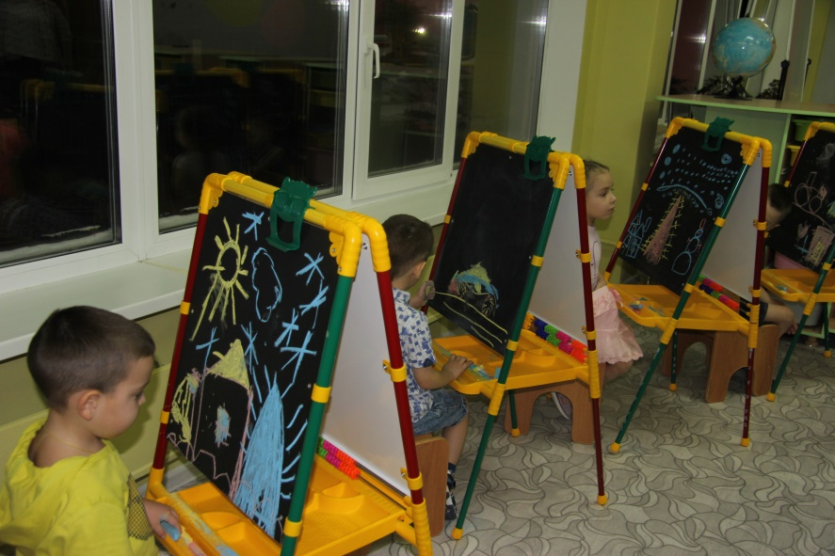

Арт-студия «Вместе»
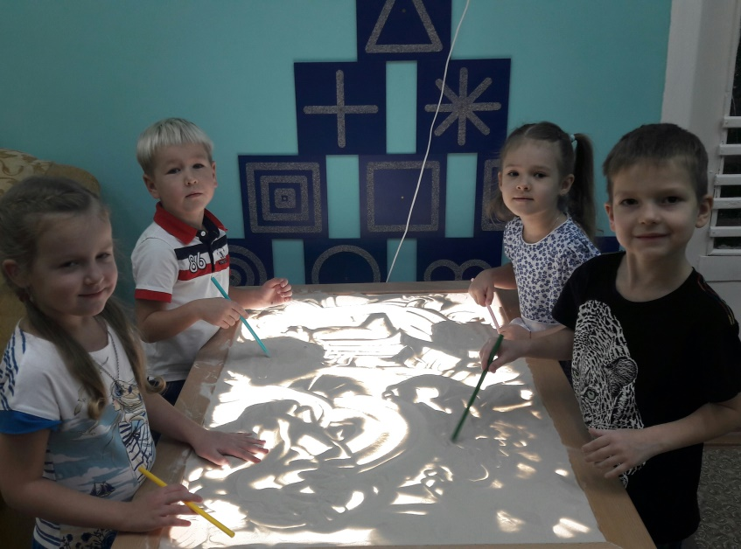
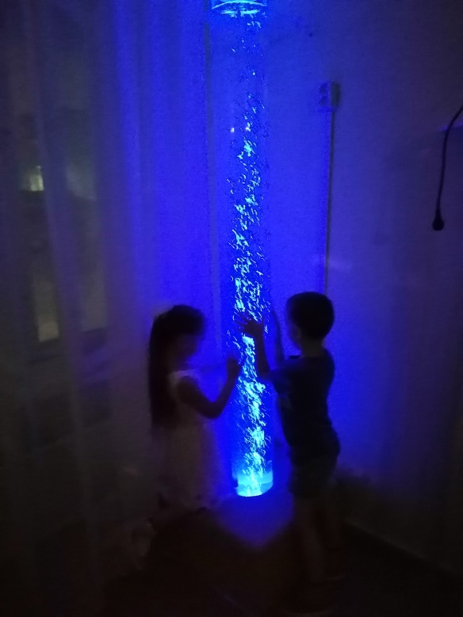

Центр развития и психологической разгрузки

3. Кадровые условия реализации образовательной Программы

Полноценная образовательная деятельность, обеспечение инновационной политики образовательного учреждения, грамотная организация развивающей предметно-пространственной среды не возможно без квалифицированных, профессиональных, высокомотивированных педагогических кадров. Иными словами, кадры решают все!
Педагогический коллектив учреждения имеет большой профессиональный и творческий потенциал, что позволяет ему координировать свою деятельность со всеми участниками образовательного процесса, внедрять в свою практическую деятельность инновационные проекты, современные педагогические технологии.
Реализации основной образовательной Программы дошкольного образования педагогическими работниками осуществляется на протяжении всего времени пребывания воспитанников в МБДОУ.
Управление дошкольным учреждением осуществляется заведующим. Образовательная, методическая, финансово-хозяйственная деятельность курируются заместителями заведующего.
На сегодняшний день кадровый состав МБДОУ «Улыбка» укомплектован в соответствии со штатным расписанием на 100%.
В МБДОУ «Улыбка» работает 74 работника, из них 34 педагога, осуществляющих образовательную деятельность, 2 педагога, являются внешними совместителями (инструктор по плаванию, музыкальный руководитель).
Кадровый состав педагогических и руководящих работников МБДОУ «Улыбка» по состоянию на 01.09.2019 г.
№  п/п | Должность | Количество (человек)
1 | Заведующий | 1
2 | Заместитель по ВМР | 1
3 | Заместитель по АХЧ | 1
4 | Воспитатель | 24
5 | Воспитатель ИЗО | 0
6 | Воспитатель-эколог | 1
7 | Воспитатель ГПД | 0
8 | Воспитатель по ритмике | 0
9 | Воспитатель по шахматам | 0
10 | Воспитатель по английскому языку | 0
11 | Музыкальный руководитель | 2
12 | Инструктор ФИЗО | 1
13 | Инструктор по плаванию | 1
14 | Учитель-логопед | 1
15 | Учитель-дефектолог | 0
16 | Тифлопедагог | 0
17 | Педагог-психолог | 1
18 | Педагог-организатор | 0
19 | Педагог по работе с неорганизованными детьми | 0
20 | Учитель | 0
21 | Другое (указать) | 0
 | ИТОГО | 34

Аудит кадрового потенциала показал, что по стажу педагогической деятельности преобладает количество педагогов, имеющих стаж педагогической деятельности от 20 лет и более. Но вместе с тем, в учреждении работают педагоги, имеющие стаж от 3 до 10 лет, что свидетельствует о вливании в коллектив молодых специалистов.
В учреждении хорошо развита система наставничества. Ежегодно функционирует «Школы педагогического мастерства», где педагоги-наставники передают имеющийся опыт молодым специалистам. Данная форма работы благотворно влияет на качество образовательной деятельности.
Все педагоги учреждения имеют профессиональное образование, из них: высшее образование - 18 педагогов, что составляет 53 % от общего числа педагогического состава с учетом административного аппарата; среднее специальное образование имеют 16 педагогов – 47 %.
На данный момент получают высшее педагогическое образование 3 педагогических работника, что увеличит качественные и количественные показатели кадрового потенциала МБДОУ.
В течении года в педагогический коллектив был стабилен, средний возраст педагогов: 45 лет, но вместе с тем 38% педагогического состава имеет возрастную категорию 50 и более лет.
Всего в МБДОУ «Улыбка» аттестовано 34 педагога (100%), из них имеют первую квалификационную категорию 18 человек, что составляет по 52 % соответствие занимаемой должности - 16 человек, что составляет по 47 %. Не аттестованных нет.
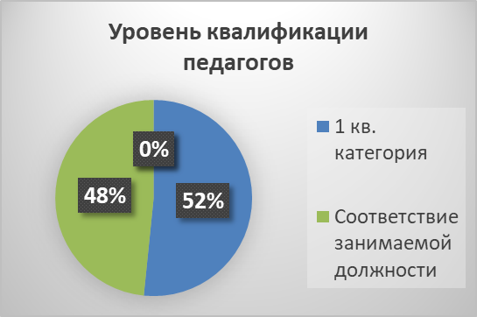

С целью профессионального роста и развития основных компетенций педагогических работников в МБДОУ «Улыбка» разработан и успешно реализуется План мероприятий по повышению квалификации педагогических работников на 2015 – 2020 годы, что обеспечивает целостность и непрерывность процесса повышения квалификации педагогических кадров.
По состоянию на 01.09.2019 г. курсовой подготовкой охвачено 100% педагогических и руководящих работников:
- Количество педагогов, прошедших переквалификацию: 4 человека – 11,8 %;
- Прошли курсы повышения квалификации по ФГОС ДО: 34 человека – 100%, из них:
- на базе ГАОУ ДПО ЯНАО «Региональный институт развития образования»: 11 человек – 32,4%;
- на базе других учреждений: 23 человека – 67,6%;
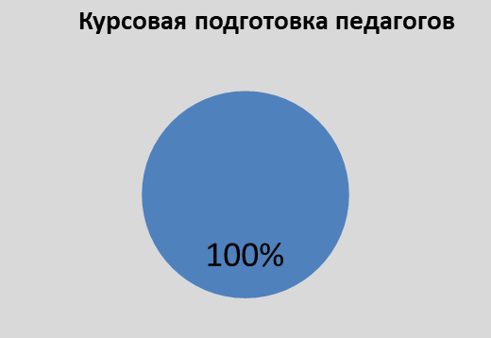
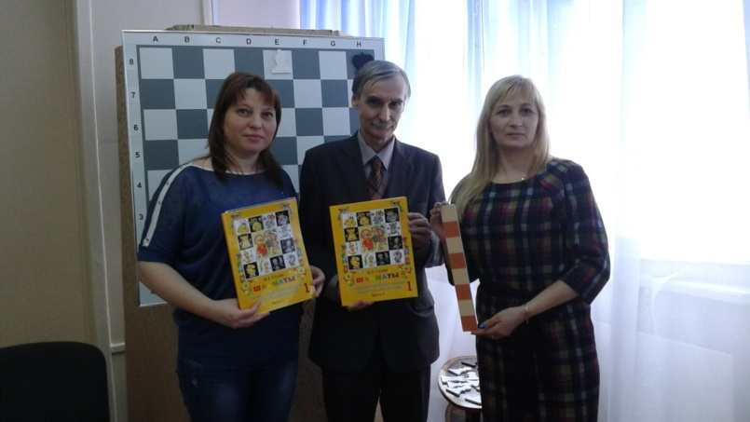
- Прошли курсы повышения квалификации по работе с детьми с ОВЗ и инвалидностью: 10 человек – 29,4%, в том числе руководитель и заместитель руководителя по воспитательной работе.
В коллективе работают заинтересованные люди, многие имеют большой практический опыт работы с детьми, трудовая деятельность которых отмечена ведомственными наградами:
- Почетная грамота Министерства образования и науки Российской Федерации – 4 человека;
- Почетная грамота департамента образования Ямало-Ненецкого автономного округа – 3 человека;
- Благодарность департамента образования Ямало-Ненецкого автономного округа – 2 человека;
- Благодарность Городской Думы муниципального образования город Ноябрьск – 3 человека:
- Грамота департамента образования города Ноябрьск – 15 человек.
На протяжении многих лет педагоги МБДОУ «Улыбка» регулярно участвуют в образовательных мероприятиях различного уровня и тем самым вносят значительный вклад в развитие образовательной организации, свидетельством чему являются значимые достижения:
В 2012 году учреждение стало лауреатом Всероссийского конкурса «Росточек: Мир спасут дети»;
2013 году:
- воспитатель детского сада Ращупкина Е.В. победила в городском конкурсе профессионального мастерства «Воспитатель года - 2013»;
- учреждение получило гран-при городского конкурса «Уголок пожарной безопасности»;
В 2015 году руководитель образовательного учреждения Гурина Т.Ф. стала победителем III Всероссийского творческого конкурса «Развивающая среда образовательного учреждения»;
В 2016 году воспитатель Чикота Н.С. стала победителем международного конкурса «Надежды России» в номинации «Педагогический проект»;
В 2017 году воспитатели Мещерякова Н.П., Цветкова Л.А., Бухенко И.Н., Гноевая А.С. стали победителями: Всероссийского конкурса «Предметно – развивающая среда группы по ФГОС»; регионального конкурса «Моя Югра» в номинации «Творческие работы и учебно - методические разработки педагогов»; городского конкурса по легомозаике «Все работы хороши…» среди муниципальных дошкольных образовательных учреждений, в номинации «Робототехника и техническое творчество в образовательном пространстве дошкольной организации»;
В 2018 году учитель-логопед Бегей И.А. стала победителем международного конкурса «Речевое развитие в условиях реализации ФГОС»; педагог-психолог победителем всероссийского конкурс «Педразвитие» - педагогическая копилка «Развитие интеллектуально – творческого потенциала детей дошкольного возраста посредствам сказкотерапии».
В 2017 году в рамках регионального семинара «Содержание деятельности педагога –психолога в образовательной организации в контексте подготовки к введению профессионального стандарта ГАОУ ДПО ЯНАО «РИРО» педагог-психолог Чиркина В.А. представила свой опыт работы по построению системы сопровождения одаренных детей в условиях дошкольной организации.
В 2019 году музыкальный руководитель Васильева Е.А. на региональном семинаре «Инновационные подходы в организации музыкальной деятельности детей» была высоко отмечена по итогам представления опыта работы по обучению детей дошкольного возраста народному ансамблевому исполнительству.
На базе ДОУ регулярно проводится городские методические объединения педагогических работников дошкольных образовательных учреждений, где наши педагоги являются активными участниками, делятся опытом работы, показывают открытые мероприятия с детьми и педагогами.
Исходя из вышеизложенного, можно сделать вывод, что педагогический коллектив МБДОУ имеет достаточный образовательный и профессиональный уровень, способный работать в современном образовательном пространстве.
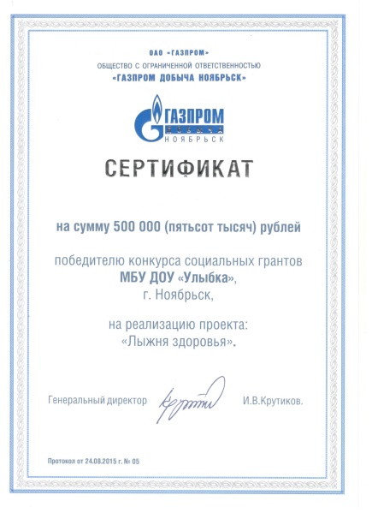
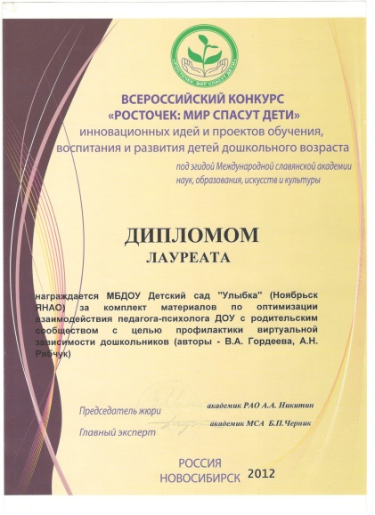
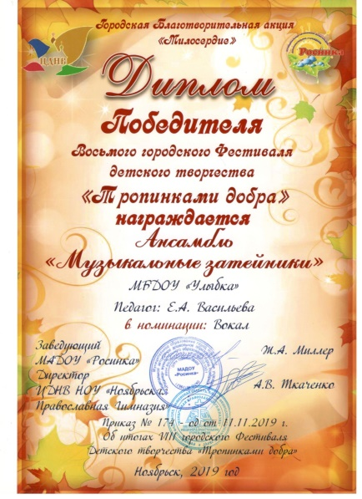
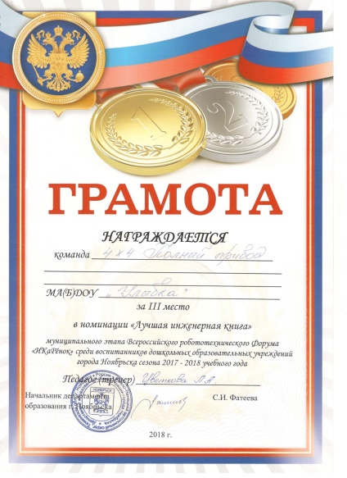
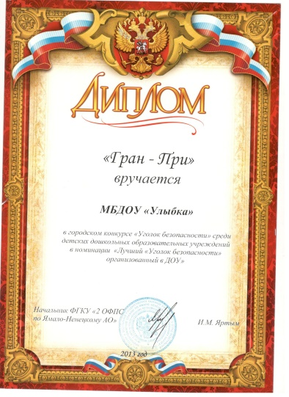

4. Модернизация предметно-пространственной среды для развития ранней одаренности детей

Современному российскому обществу, развивающемуся в логике рыночных отношений, необходимы самостоятельные, свободные, творческие люди, поскольку именно они могут быть двигателями общественного прогресса во всех сферах жизнедеятельности. Поэтому одной из составной частью социальной политики Российской Федерации в области образования и народосбережения (Указа Президента Российской Федерации от 7 мая 2018 года № 204 «О национальных целях и стратегических задачах развития Российской Федерации на период до 2024 года») является поддержка и развитие одаренных детей. Данные концептуальные основы социальной политики обозначены в национальном проекте «Образование».
С другой стороны все большее число родителей определяют в качестве своего социального заказа не только интеллектуальное развитие ребенка, но и его личностное развитие, которое обеспечит не просто хорошую учебу на последующих ступенях образования, а в первую очередь заложит основу его личностного роста и жизненного успеха.
Одним из важнейших факторов формирования и развития личности ребенка, его одаренности является окружающая среда, в образовательном учреждении это среда, в которой ребенок играет, развивается, отдыхает.
Развивающая предметно-пространственная среда образовательного учреждения является неотъемлемой частью образовательной среды, в которую погружен ребенок. И то, насколько она будет открыта, доступна, разнообразна, вариативна и информативна, настолько и будет способствовать развитию личностных качеств ребенка. Попадет ребенку в руки карандаш и бумага, он будет рисовать; возьмет книгу - будет изучать ее содержимое, тем самым получать новую для себя информацию.
В рамках долгосрочной Программы развития муниципального бюджетного дошкольного образовательного учреждения «Улыбка» на 2016-2020 годы в ДОУ реализуется инновационный проект «Ступеньки к успеху». Проект направлен на создание условий по поддержке и развитию одаренных детей (кадровых, психолого-педагогических, методических, материально-технических).

К основным этапам реализации инновационного проекта относятся:
- разработка и реализация модели методического сопровождения инновационной деятельности;
- повышение кадрового потенциала образовательного учреждения;
- модернизация развивающей предметно-пространственной среды;
- создание банка данных «Одарённые дети»;
- разработка и реализация кейса педагогических практик включающих современные образовательные технологии;
- организация взаимодействия с социальными партнерами учреждения в рамках образовательного кластера;
- активное взаимодействие с родителями (законными представителями) по проектированию и реализации инновационного образовательного процесса;
- диссеминация лучших образовательных практик по поддержке и развитию одаренности детей дошкольного возраста.

Модернизация развивающей предметно-пространственной среды, является важным этапом реализации инновационного проекта, так как осуществляет комплексный подход к созданию условий для эффективного освоения обучающимися основной образовательной программы дошкольного образования, является мощным стимулом развития детской познавательной активности, самореализации творческого потенциала, в том числе развитию одаренности.

В нашем дошкольном учреждении при совершенствовании проектирования предметно-пространственной среды используется модульная система «Успех для каждого». Данная модульная система учитывает потребности каждого ребенка, с разным уровнем развития интересов воспитанников и разным спектром направленности их одаренности (спортивной, творческой, интеллектуальной, социальной).

Для этого на протяжении последних лет в учреждении были реконструированы старые помещения и открыты новые, приобретено новое современное игровое оборудование, в том числе интерактивное.

Модульная составляющая предметно-пространственной среды представлена центрами детской активности: в групповых помещениях; кабинетах; студиях; холлах. Данная форма организации предметно-пространственной среды дает воспитанникам право на самоопределение в выборе игр, игрушек, дидактических материалов исходя из собственных интересов.

Развивающее пространство учреждения организовано в соответствии с требованиями ФГОС ДО: содержательное, насыщенное (насыщенность среды представлена разнообразием материалов, оборудованием, соответствует возрастным возможностям детей, содержанию Программы), трансформируемое (транспортируемость пространства обеспечивает возможность изменений предметно-пространственной среды в зависимости: от образовательной ситуации, от меняющихся интересов детей, от возможностей детей), полифункциональное (возможность разнообразного использования различных составляющих предметной среды (детская мебель, маты, мягкие модули, ширмы; наличие не обладающих жёсткозакреплённым способом употребления предметов (в том числе природные материалы, предметы-заместители), вариативное (вариативность обеспеченна наличием разнообразных материалов, игр, игрушек, обеспечивающих свободный выбор детей), доступное (игровое оборудование доступно для свободного пользования), безопасное (обеспечивает сохранение психического и физического здоровья воспитанников).
Предметная среда всех помещений оптимально насыщена, оборудование стимулирует процесс развития, социализации и коррекциидетей, в том числе детей с ОВЗ.
Архитектура образовательного пространства МБДОУ обеспечивает максимальную реализацию образовательного потенциала.
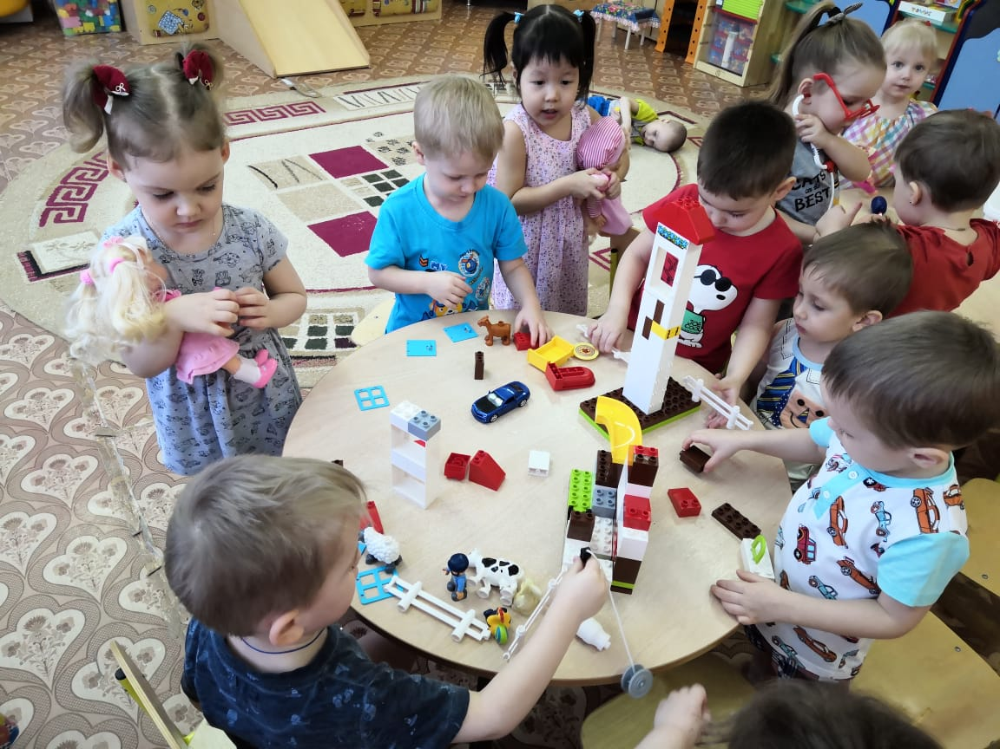
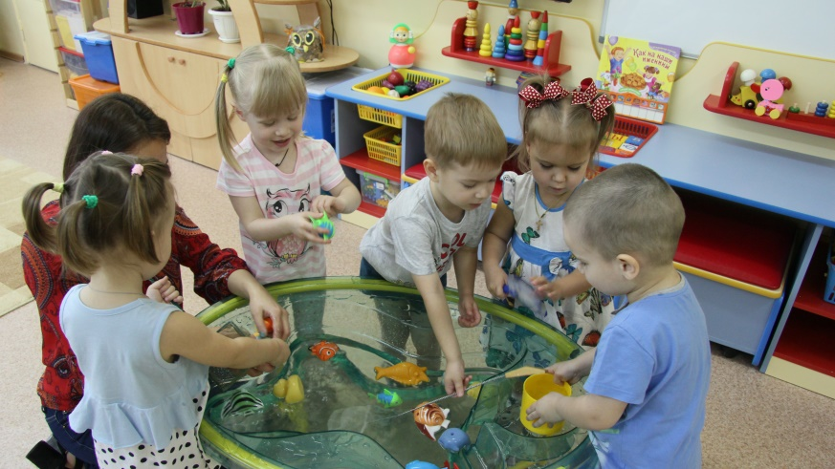
Во всех групповых помещениях создана предметно - пространственная развивающая среда в соответствии с ФГОС ДО. Помещения зонированы на Центры детской активности: физкультурный, игровой (организован с учетом гендерных особенностей), занимательной математики и сенсорики, речевого развития, центр художественного творчества, информационно-библиотечный центр, центр патриотического воспитания, центр сюжетно-ролевых игр, центр театрализованной деятельности, конструктивно-модельный центр, экспериментирования, центр уединения (отдыха) и др. Все центры активности групп трансформируемые, что позволяет менять образовательное пространство, поддерживать интерес детей.
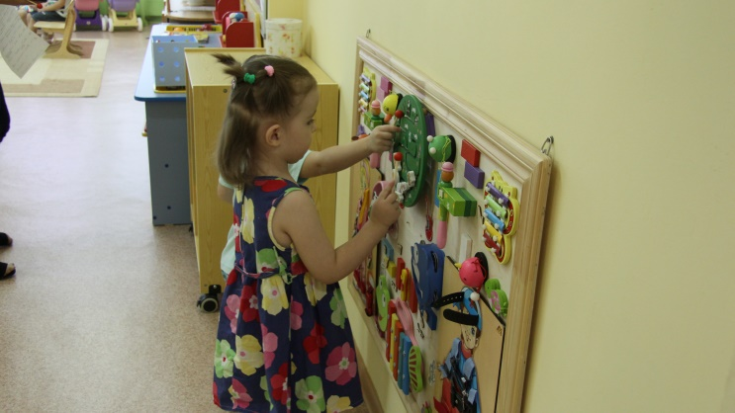

Все центры активности трансформируемые, предоставляют ребенку возможность реализовать свой выбор, двигаться по территории группы, в своем ритме.
Групповое игровое и развивающее оборудование способствует реализации принципа интеграции образовательных областей и видов детской деятельности. Группы оснащены большим количеством игрового оборудования, развивающих игр и пособий, программно-аппаратными комплексами «Колибри» (5 групп) или мультимедийными системами (7 групп), имеется оборудование для индивидуальных и групповых занятий с детьми. При закупке игрового оборудования учитывается гендерный состав групп.
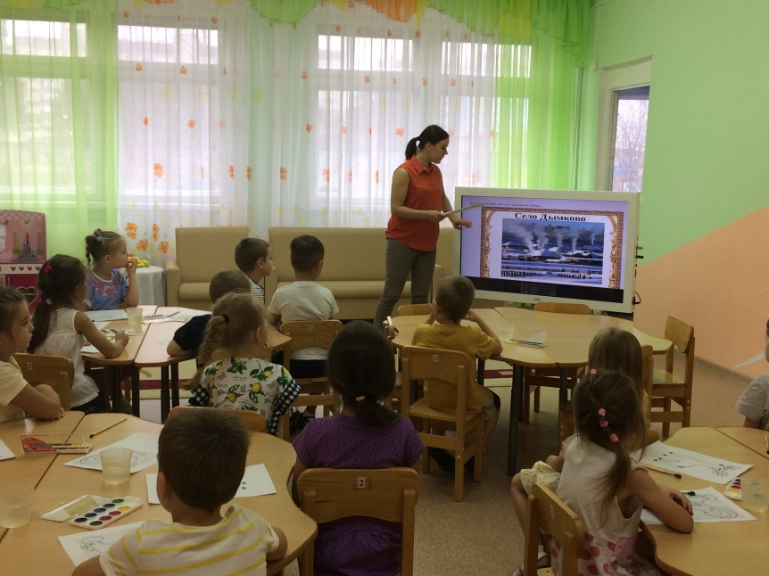

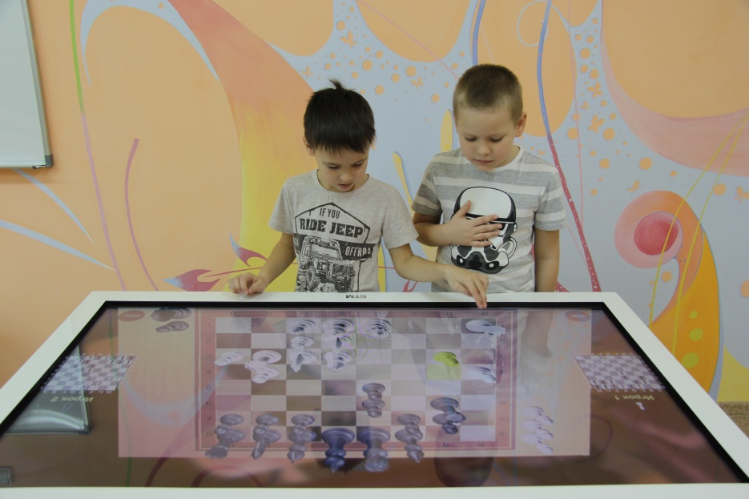

Все дошкольные группы имеют Центр «Проекторий», в котором размещаются продукты проектной деятельности. Тематику проекта каждая группа выбирает самостоятельно, исходя из интересов детей. В процессе работы над проектом в Центре «Проекторий» организуются выставки, собирают тематические продукты проекта: художественной, исследовательской, технической направленности. Активными участниками проекта являются родители (законные представители) воспитанников.
Все рабочие места педагогов оборудованы ноутбуками и многофункциональными устройствами.
Помимо групповых помещений в ДОУ имеются:
- Физкультурный зал;
- Цент лыжной подготовки;
- Музыкальный зал;
- Логопедический пункт;
- Центр развития и психологической разгрузки;
- Арт-студия «Вместе»;
- Центр дополнительного образования;
- Лаборатория удивительных наук;
- Цент «Юный инженер»;
- Цент обучения игре в шахматы;
- Методический кабинет;
- Медицинский блок;
- Физиотерапевтический кабинет;
- Служебные помещения.
Арт-студия «Вместе» создана в рамках реализации инновационного проекта художественной направленности «Семейная арт-студия «Вместе». Она обеспечивает современное качество дошкольного образования посредством раннего развития художественной одаренности детей и совместную творческую деятельность с родителями (законными представителями). В арт-студии занятия проводятся с детьми 3-7 лет совместно с родителями, в рамках дополнительного образования. В том числе с детьми инвалидами и детьми с ОВЗ. Также в арт-студию приходят заниматься дети для реализации самостоятельной творческой инициативы.
Для ознакомления детей с отечественными художниками и их произведениями совместно со специалистами ООО «Интерактивные системы» г. Екатеринбург в 2019 году была разработана интерактивная программа «Виртуальная картинная галерея для детей».
Программа «Виртуальная картинная галерея для детей» многофункциональна и практико — ориентирована. Сочетает в себе элементы просвещения, образования, развлечения, досуга и обзора инновационных достижений в области изобразительного искусства.
Программа раскрывает четыре направления деятельности:
1. Беседы о художниках России;
2. Фонд художественных картин;
3. Интерактивные викторины для обобщения и повторения изученного материала;
4. Школу мастерства для педагогов.
Данный ресурс был создан для решения педагогических задач: сохранение и преумножение культурных традиций и ценностей молодежи; стимулирование творческого потенциала детей и их родителей; создание художественного и методического фонда; поднятие уровня качества детских художественных работ.
Благодаря виртуальной картинной галереи можно узнать о различных жанрах изобразительного искусства; познакомится с известными российскими художниками; создать тонкий переход от виртуального искусства к реальной художественной творческой деятельности. Виртуальная картинная галерея активно используется на занятиях в арт-студии.
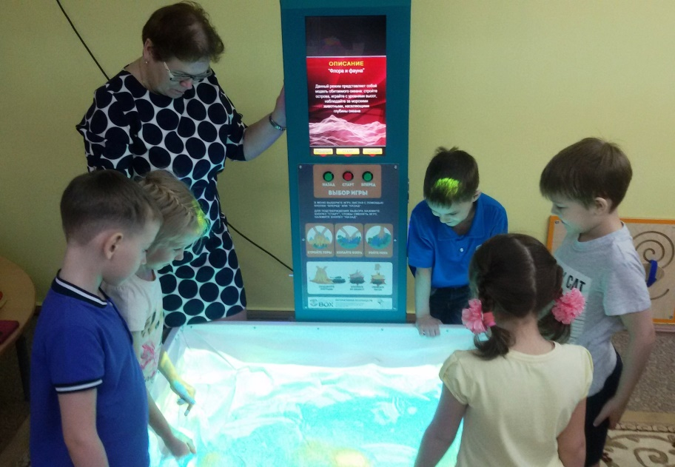
В Лаборатории удивительных наук обеспечивается потребность детей в познании окружающего мира через экспериментирование с разными материалами, формирование знаний о свойствах песка, воды, снега и т.д., развития любознательности, инициативности, познавательной активности воспитанников. Лаборатория оснащена интерактивной песочницей iSandBOX, цифровой лабораторией «Наураша», оборудованием и материалами для игр-экспериментирования. Интерактивная песочница — самый современный и эффективный инструмент для ДОУ, позволяющий перенести песочную терапию и образовательный процесс на новый уровень, раскрыть внутренние резервы и природные способности дошкольников.

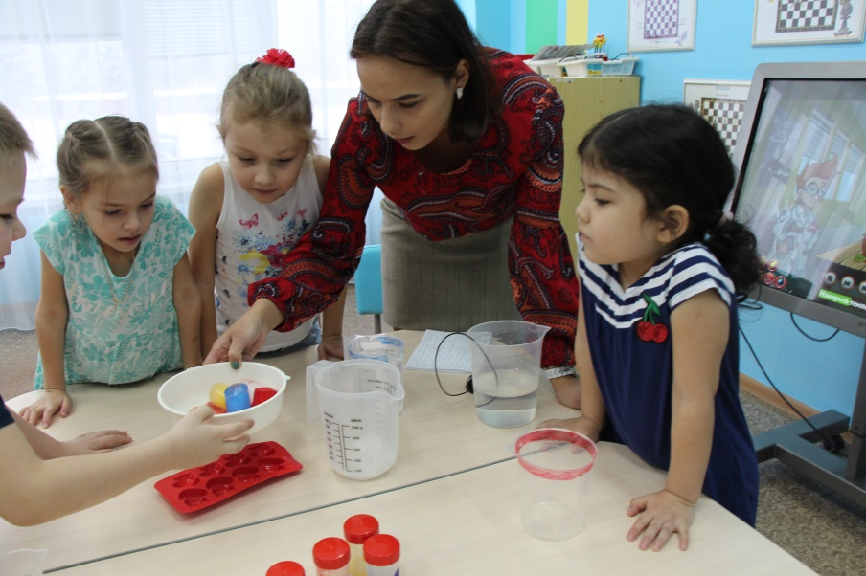

Работа интерактивной песочницы построена на технологиях дополненной реальности, благодаря чему обычный песок превращается в волшебную вселенную. Перед пользователями открываются живописные пейзажи, которые он может изменить в одно мгновение.
Организация пространства физкультурного зала в полном объеме удовлетворяет спортивные интересы воспитанников. Имеет современное спортивное оборудование для занятий с детьми. В физкультурном зале регулярно проводятся занятия, спортивные праздники и досуги. Уже стало традицией ежегодно проводить в зале городские соревнования по пионерболу, где наши воспитанники занимаю призовые места.
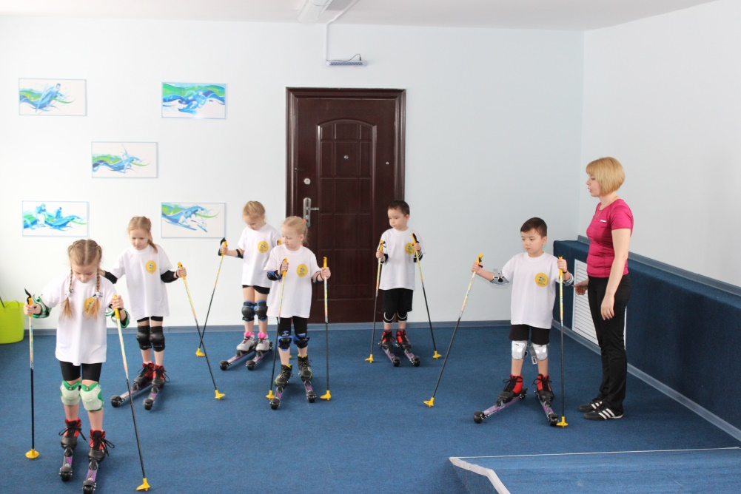
Особая гордость учреждения – зал по обучению ходьбе на лыжах-роллерах, который был создан в 2014 году при грантовой поддержке ООО «Газпром добыча Ноябрьск» в рамках реализации инновационного проекта «Лыжня здоровья». Данный проект направлен на круглогодичное обучение воспитанников ходьбе на лыжах. Аналогов подобного опыта в дошкольном образовании нет. Условия Крайнего Севера не позволяют ходить на лыжах весь зимний сезон, а система обучения с помощью роликовых лыж позволяет выходить на снег уже подготовленными. Результатом реализации инновационного проекта являются победы воспитанников в соревнованиях по лыжным гонкам на протяжении многих лет. Из помещения имеется прямой выход на лыжную базу ДОУ.

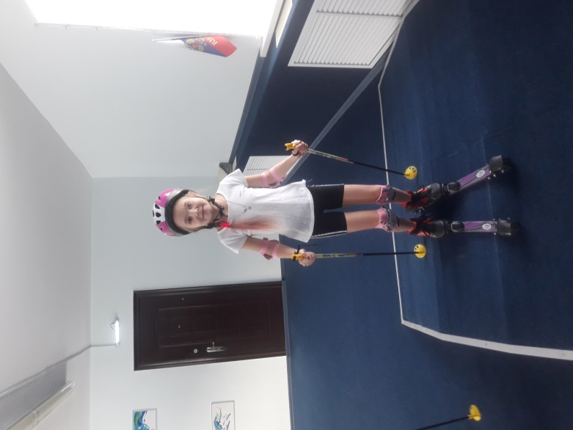

Ежегодно воспитанники учреждения стоят на пьедестале почета по итогам городского конкурса «Лыжные гонки» и «Семейный биатлон».
Обучение дошкольников игре в шахматы является весьма актуальным на сегодняшний день. В нашем учреждении является вариативным компонентом образовательной программы.
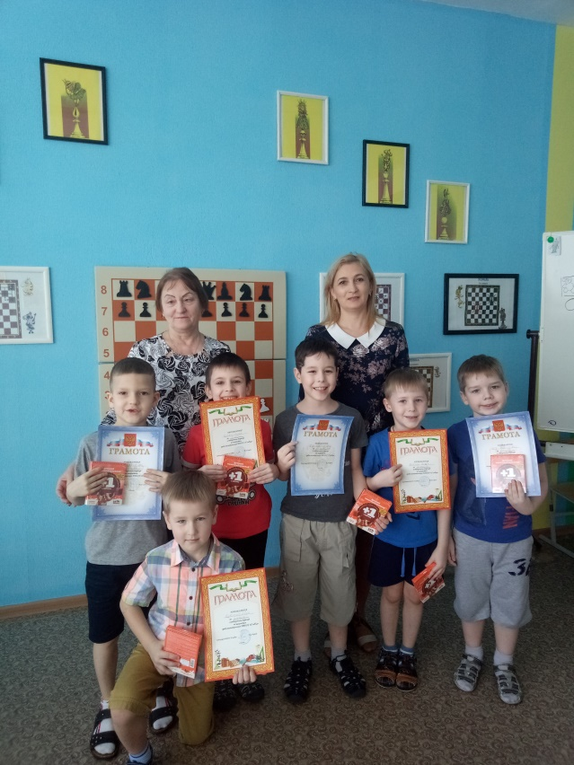
Шахматы - уникальный инструмент развития творческого мышления, мощное средство для гармоничного развития интеллекта ребёнка. Они сочетают в себе элементы искусства, науки и спорта. Игра развивает и дисциплинирует мысль, даёт больше человеку, чем он тратит на неё. Раннее обучение детей дошкольного возраста игре в шахматы позволяет активизировать мыслительную деятельность, способствует развитию логического мышления, памяти, наблюдательности, выработке у играющих настойчивости, выдержки, воли; помогает гиперактивным стать спокойнее, уравновешеннее, учит длительно сосредотачиваться на одном виде деятельности. Наряду с этим обеспечивает более комфортное вхождение ребенка в учебный процесс начальной школы, так как способствует успешному постижению общеобразовательных школьных дисциплин, в первую очередь математического цикла. Дети, обучающиеся игре в шахматы, становятся самокритичнее, привыкают самостоятельно думать, принимать решения, бороться до конца, не унывать при неудачах. Игра в шахматы – уникальное средство организации содержательного досуга. Правила игры достаточно просты и они становятся доступными пониманию даже старшим дошкольникам.
Воспитанники ДОУ становились неоднократными победителями и призерами городских конкурсов «Новое шахматное поколение», «Интеллектуалы» (2014 г., с 2016 по 2018 г.г.).
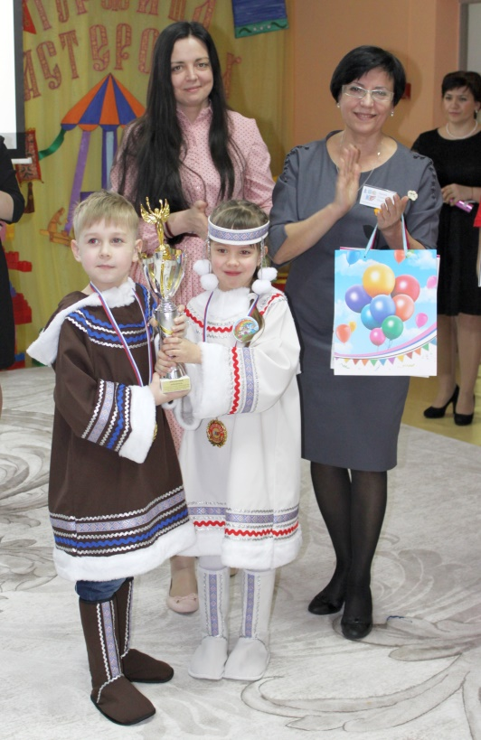
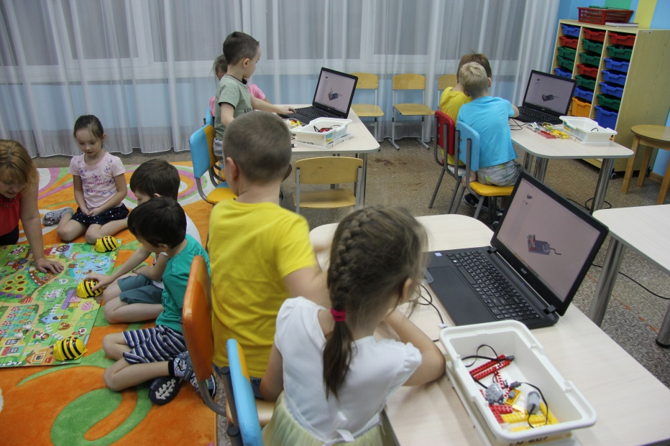
Центр «Юный инженер» представляет собой детский мини-технопарк, оснащенный высокотехнологичным оборудованием, нацеленным на развитие детей дошкольного возраста в области инженерии и робототехники. В центре дети занимаются разработкой, тестированием и внедрением инновационных технологий и идей как индивидуально, так и подгруппой. Помещение укомплектовано современным техническим оборудованием: разнообразными конструкторами LEGO и для маленьких (LEGO DUPLO) и для детей постарше (LEGO «Простые механизмы»; конструктор Перворобот LEGO WeDo; конструктор Перворобот LEGO WeDo.ПО; Leqo Technic 8293; Лего Техник Мотор Power Functions; и т.д.). Также дети могут поиграть с робо-пчёлками и в интерактивные игры программно-аппаратного комплекса «Колибри».
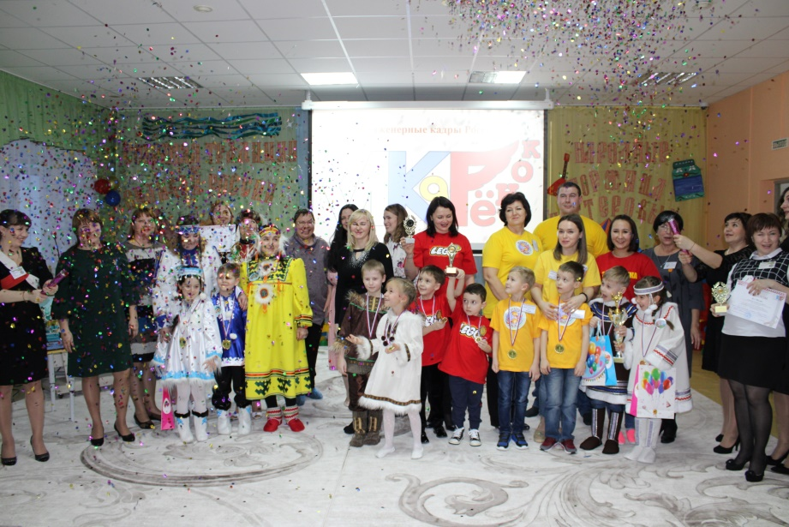

Юные инженеры МБДОУ «Улыбка» регулярно участвуют и занимают призовые места в городских, региональных и всероссийских инженерно-технических конкурсах: конкурс «Икаренок с пеленок», робототехнический конкурс детских проектов «Робофишки», Всероссийский робототехнический Форум «ИКаРёнок» (Инженерные кадры России).
Центр развития и психологической разгрузки включает в себя: центр логики, центр развития мелкой моторики, центр игровой терапии, центр песочной терапии, центр релаксации, центр взаимодействия с семьями воспитанников. Центр отвечает требованиям современной педагогики и психологии, оснащен инновационным оборудованием для релаксации, познавательного развития и коррекционной работы. Дети очень любят приходить цент релаксации, полежать на мягких матах, послушать спокойную музыку, контактировать с сенсорным оборудованием. Центр развития и психологической разгрузки помогает снимать психоэмоциональное напряжение, развивает фантазию и творческую воспитанников.
Музыкальный зал имеет современный эстетичный дизайн. Оснащен электронным музыкальным инструментом - цифровым фортепиано, аккордеоном, музыкальной системой Midi LG OM7550K, мультимедийным оборудованием, видео-и-аудиотекой, набором музыкальных инструментов, наглядно-дидактическими пособиями. Помимо музыкальных занятий в зале регулярно организуются: праздники, развлечения, театрализованные представления, что способствует развитию творческой одаренности. Ежегодно воспитанники ДОУ становятся финалистами городского Фестиваля творчества «Лучик в ладошках» (2015 – 2018 г.г.), городского творческого конкурса «Тропинками добра» и многих других.
Образовательная среда логопедического пункта направлена на создание системы комплексной помощи детям в освоении основной общеобразовательной программы, социальную адаптацию и комплексную подготовку воспитанников к обучению в школе.
Помещение зонировано на центы: индивидуальной и подгрупповой коррекционно-развивающей деятельности с обучающимися, нуждающимися в коррекции речевых нарушений, лого-массажный, игровой, центр песочной терапии, центр консультирования родителей и педагогов. Логопедический пункт оборудован программно-аппаратным комплексом «Колибри. Логомер-2», дающий большие возможности для работы с детьми в направлении развития и коррекции речи через интерактивные игры и упражнения.
Для всестороннего развития воспитанников помимо базисных помещений развивающее пространство детского сада представлено центрами детской активности в холлах учреждения.
Максимальное использование ресурса территории образовательного учреждения, создание центров детской активности в свободном пространстве детского сада является важным управленческим решением, способствующим поддержке и развитию детской одаренности.
Цент «Россия – Родина моя» размещен в в холле третьего этажа, с целью формирования у воспитанников чувства гражданственности и патриотизма, получения элементарных знаний о России и Крайнем Севере. Оборудован государственной символикой России, символикой Ямало-ненецкого автономного, дидактическими куклами в разных национальных костюмах, макетом жилища коренных народов Севера, играми, наглядным и дидактическим материалом.
Функционирование Центра «Грамотный пешеход» направлено на формирование основ безопасности участников дорожного движения. Укомплектован напольными дорожными знаками, светофором, игровой дорожкой «Пешеходный переход», детскими игровыми машинками, игровым мотоциклом, дидактической куклой «Инспектор ДПС», детским костюмом и атрибутикой инспектора ДПС, настенный макет «Город», схемы-ситуации дорожного движения. В данном центре организуются тематические игры, занятия, праздники и развлечения, моделирование ситуаций дорожного движения.
Центр свободной двигательной активности используется для организованной и самостоятельной двигательной активности детей, проведению спортивных соревнований, игр разной подвижности, индивидуальной работы по развитию физических качеств. Организован в холле третьего этажа. Оснащение центра позволяет проводить детские спортивные игры, индивидуальную и групповую работу, удовлетворить потребность в воспитанников в двигательной активности.
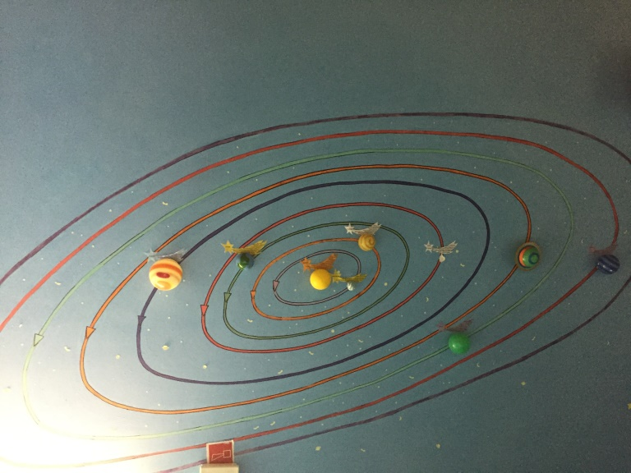
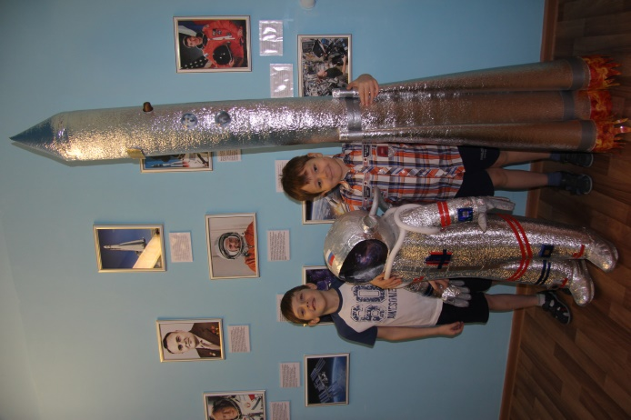
Центр «Косметической подготовки» направлен на овладение элементарных знаний о достижениях в области космоса и космонавтики. Включает в себя центр свободной творческой деятельности, панно «Звездное небо», настенный модуль «Планеты Солнечной системы», фотогалерею с портретами выдающихся космонавтов, первых и современных космических кораблей, спутников, игровая панель «Космическое путешествие», электронная модель Солнечной системы, наглядно-дидактические пособия, детские творческие работы.
Содержание центра «Огонь – друг, огонь – враг» направлено на формирование основ пожарной безопасности. В центре имеется: игровой модуль «Пожарная часть», макеты техники специального назначения, дидактический чемодан «Служба МЧС», макет с датчиками «Пожар в населенном пункте» (создан педагогическими работниками), карточки «Правила поведения при пожаре», «Телефон экстренных служб», дидактические игры, цикл занятий «Огонь – друг, огонь – враг». Дети регулярно приходят сюда ис удовольствием занимаются.
Центр сенсорного развития направлен на развитие логики, мелкой моторики и познание природы вещей детей раннего и младшего дошкольного возраста. Представлен настенными развивающими бизибордами, сухим бассейном с шариками. Расположен в холле третьего этажа.
Педагогический процесс ДОУ обеспечен учебно-методической литературой и дидактическим материалом для реализации образовательных программам и технологий.
На наш взгляд, данная организация развивающей среды образовательного учреждения способствует позитивной социализации и индивидуализации детской инициативы, развитию творческих способностей каждого воспитанника.
Модернизация развивающей среды в соответствии с ФГОС ДО невозможна без ежегодного финансирования. Финансирование осуществляется как из средств окружного бюджета (ежегодная субвенция), так и внебюджетных средств.
Финансирование из средств окружного бюджета (ежегодная субвенция):
Игрушки - 2 321 000 руб.
Канцелярские товары - 258 000 руб.
Замена электросветильников – 599 000 руб.
Приобретение технологического оборудования – 132 000 руб.
Приобретение медицинского оборудования - 111 000 руб.
Приобретение детской мебели – 368 000 руб.
Средства городского бюджета:
Мягкий инвентарь – 42 000 руб.
Моющие средства - 64 000 руб.
Хозяйственные нужды – 100 000 руб.
Ремонтные работы – 206 000 руб.
Оргтехника – 22 000 руб.

Финансирование из внебюджетных средств:
Средства родительской платы:
Канцелярские товары – 180 000 руб.
Ремонтные работы- 120 000 руб.
Хозяйственные нужды- 500 000 руб
Дополнительные платные услуги:
Иные цели – 178 915 руб.
Получение Гранта ООО «Газпром добыча Ноябрьск» на реализацию инновационного проекта «Лыжня здоровья» - 500 000 руб.
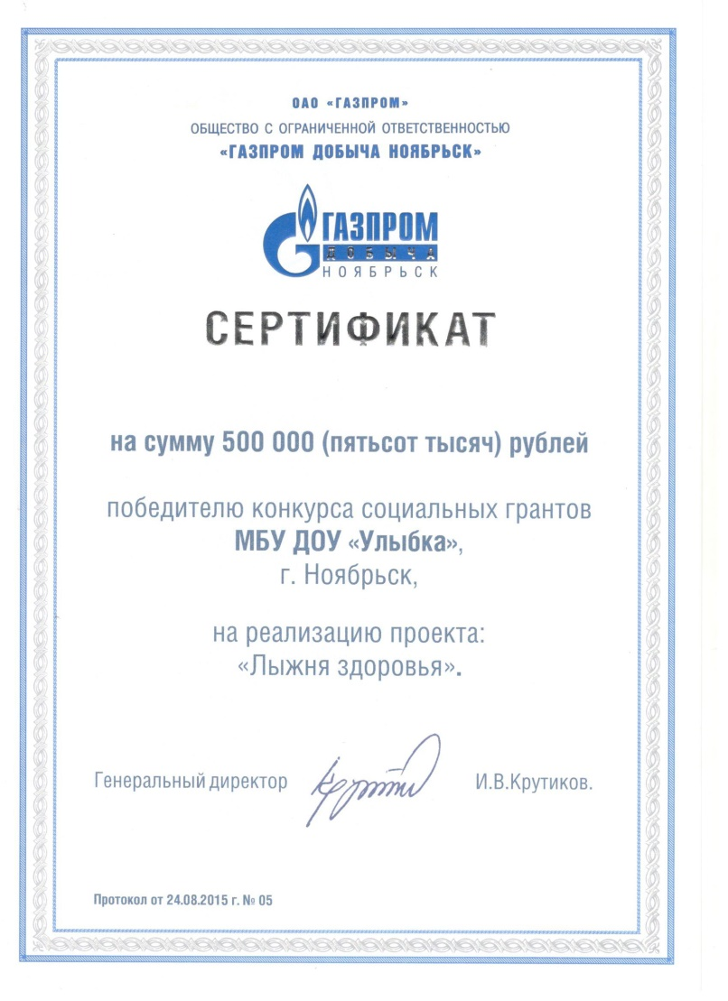

5. Обеспечение методического сопровождения образовательного процесса

Раннее выявление, обучение, воспитание и сопровождение одаренных и талантливых детей - одна из главных проблем совершенствования системы образования.
Педагогический процесс в ДОУ осуществляется на основе основной образовательной программы дошкольного образования муниципального дошкольного образовательного учреждения «Улыбка» муниципального образования город Ноябрьск, разработаной в соответствии с требованиями федерального государственно образовательного стандарта дошкольного образования (утвержден Приказом Министерства образования и науки Российской Федерации от 17 октября 2013 г. № 1155) с учетом особенностей учреждения, образовательных потребностей участников образовательного процесса. Программа построена на концептуальных положениях примерной общеобразовательной программы дошкольного образования «От рождения до школы» под редакцией Н.Е. Вераксы, Т.С Комаровой, М.А. Васильевой.
В рамках реализации инновационного проекта «Ступеньки к успеху» в дошкольном учреждении при совершенствовании проектирования предметно-пространственной среды используется модульная система «Успех для каждого». Модульная система учитывает потребности каждого ребенка, с разным уровнем развития интересов воспитанников и разным спектром направленности их одаренности (спортивной, творческой, интеллектуальной, социальной), предполагает задействование всего образовательного пространства учреждения для формирования предметно-пространственной среды. Данная модульная система соответствует принципам ФГОС ДО:
- индивидуализации дошкольного образования,
- поддержки детской инициативы, и предоставление ребенку свободы осознанного выбора вида деятельности.
- реализации основной образовательной программы в формах, специфических для детей дошкольного возраста, прежде всего в форме игры, познавательной и исследовательской деятельности, в форме творческой активности.
Научное и методическое сопровождение инновационной деятельности по реализации образовательной модульной системы «Успех для каждого» курирует рабочая группа, в которую вошли члены администрации, методическая служба, опытные педагоги ДОУ.
Реализация модели «Успех для каждого» осуществляется на основе тематического планирования образовательной деятельности, где осуществляется скоординированное взаимодействие всех педагогов с использованием тщательно подобранного кейса технологий как эффективного механизма реализации основной образовательной программы.
Педагогический процесс организуется в течение всего календарного года с учетом режима дня воспитанников и расписания образовательной деятельности, где каждый ребёнок вправе самостоятельно формировать свою образовательную траекторию.
Оценка качества реализуемой модели провидится по итогам достижения целевых ориентиров обучающимися, мониторинга инновационного потенциала педагогов, анкетирования родителей, анализ по результатам мониторинга РППС с помощью оценочных Шкалы ECERS-R.
Вариативность форм методической работы по организации РППС
Реализация инновационного проекта осуществляетсяс использованием вариативных форм методической работы по организации РППС:
- Разработка и утверждение локальных актов регламентирующих деятельность ДОО по реализации инновационного проекта «Ступеньки к успеху»:
- Мониторинг инновационного потенциала педагогов.
- Формирование рабочей группы по реализации инновационного проекта.
- Формирование и апробация системы оценки качества образования.
- Проектирование РППСР в рамках деятельности творческих микрогрупп, состоящих из творческих и инициативных педагогов;
- Корректировка образовательной программы ДОО в соответствии с инновационным проектом.
- Организация педагогического процесса на основе принципов поддержки детской инициативы и свободы выбора видов деятельности;
- Проведение информ-дайджестов, семинаров, мастер-классов, транслирующих инновационный педагогический опыт по вариативным подходам к организации современной РППС.
- Информирование родительской общественности о реализации инновационного проекта.
- Организация педагогического процесса на основе принципов поддержки детской инициативы и свободы выбора видов деятельности.
- Стимулирование инновационной активности педагогов через тьюторское сопровождение в рамках школы педагогического мастерства, педагогических конкурсов.

Вариативность форм взаимодействия с родителями (законными представителями)
Одним из важных условий реализации основной образовательной программы является сотрудничество педагогов родителями (законными представителями) воспитанников, ведь родители не только влияют на формирование социального заказа, но и являются непосредственными заказчиками предоставляемых образовательных услуг.
Для повышения качества предоставляемых образовательных услуг необходимо активное участие родителей (законных представителей) в формировании образовательного пространства ДОО. Но зачастую все сводится к формальному участию родителей. Поэтому необходимо искать эффективные формы взаимодействия.
В нашем детском саду все формы взаимодействия с родителями реализуются по направлениям: информационно-просветительская работа, реализация совместных проектов, проведение совместных мероприятий (конкурсы, выставки, соревнования, мастер-классы, практикумы, семинары), посещение дней открытых дверей.
Особой популярностью в ДОУ пользуются интерактивные формы взаимодействия с родителями: ведение групповых страничек на сайте образовательного учреждения, в социальных сетях, организация онлайн собраний, конференций, ведение интерактивного педагогического портфолио групп. В силу занятости, родители не всегда могут очно посетить мероприятие. Интерактивные формы работы дают родителем возможность оставаться активными участниками образовательного процесса и чествовать свою значимость, быть в курсе жизни группы.
Многие наши совместные мероприятия стали традиционными:
Совместная реализация детско-родительских проектов. Итогом, которых является ежегодное проведение конкурса «Проектных работ» в марте месяце.
Ежегодно проводятся акции «Спаси ежика» (сбор использованных батареек), «Твори добро» (сотрудничество фондом помощи бездомным животным «Право на жизнь»), «Посади дерево» (родители, дети и педагоги участвуют в озеленении территории ДОУ).
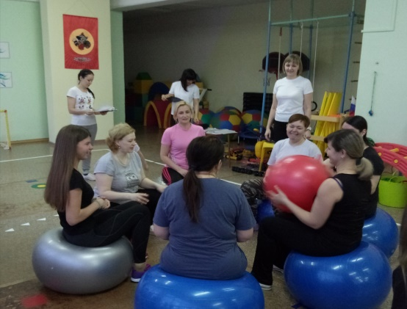
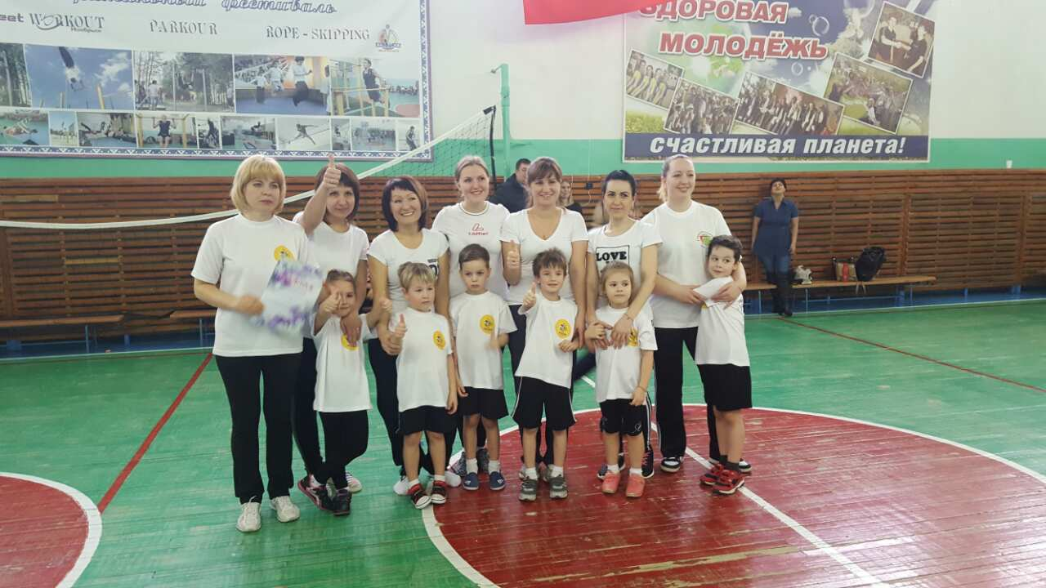
Родители активно участвуют в спортивных соревнованиях «Папа может», «Мама, папа, я со спортом друзья», «Семейный биатлон».

Доброй традицией стало организация совместного театрализованного представления, где родители выступают для своих детей в роли актеров.
В День Победы мы совместно возлагаем цветы к памятнику «Воинская слава».
Ежегодно проводятся Дни открытых дверей, где родители посещают все режимные моменты.
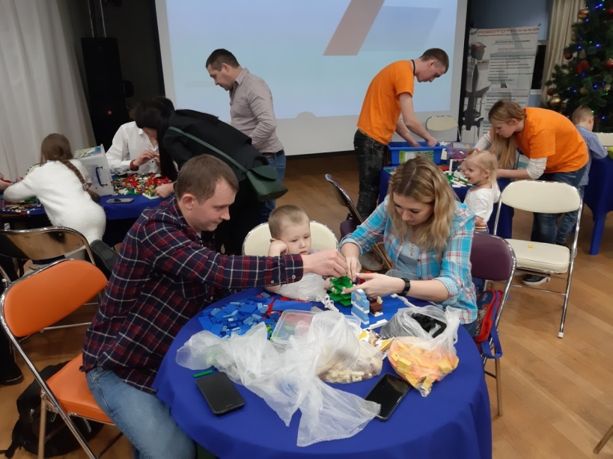
Очень действенным являются детско-взрослый конкурс инженерно-технической направленности «Лего-семейка», где между детьми и родителями стираются возрастные границы и все увлеченно занимаются техническим творчеством.

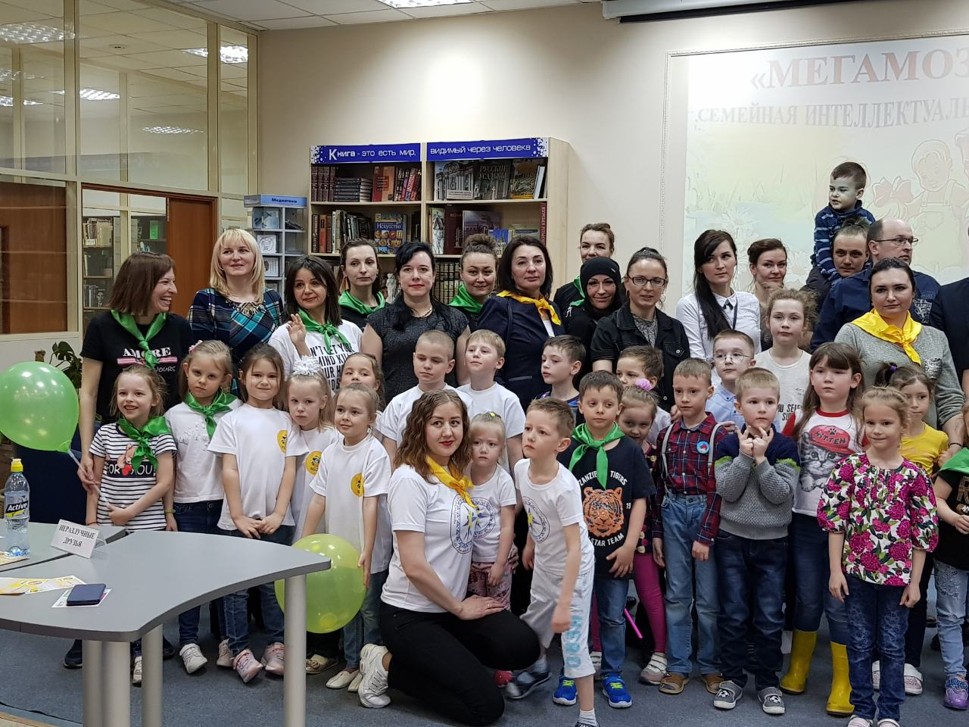

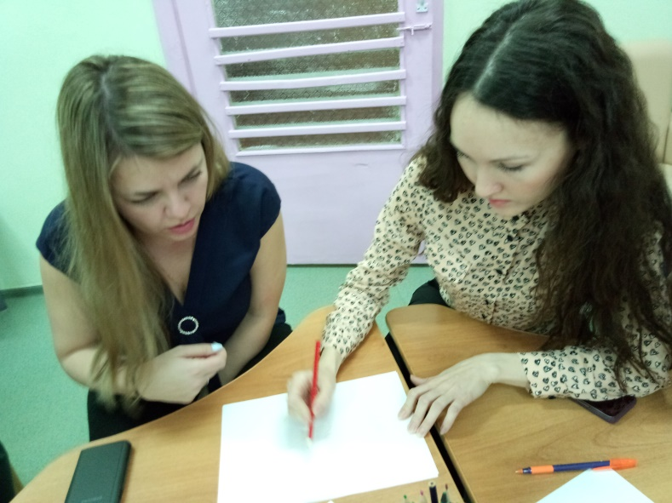
В детском саду функционирует консультативный цент для родителей детей, не посещающих дошкольные организации, но нуждающихся в психолого-педагогической поддержке. По запросу опытные специалисты оказывают методическую и консультационную помощь родителям в воспитании и развитии детей.
Детский сад имеет свой сайт и страничку в сети нистагмам, предоставляющие информацию об образовательных услугах, возрастных группах, специалистах, событиях, проводимых мероприятиях.
В конце календарного года проводится анкетирование родителей (законных представителей) по уровню их удовлетворенности качеством предоставления муниципальных услуг в МБДОУ «Улыбка». Среднее значение за пять лет составляет 93% - достаточный уровень.
Год | Результаты анкетирования родителей | Документ, подтверждающий результаты анкетирования
2014 | 81,8 % | Приказы департамента образования Администрации города Ноябрьска:  от 26.12.2014 г. № 1123 «Об итогах изучения мнения населения о качестве оказания муниципальных услуг муниципальными дошкольными образовательными учреждениями города Ноябрьска в 2014 году»;  от 22.12.2015 г. № 1176 «Об итогах изучения мнения населения о качестве оказания муниципальных услуг муниципальными дошкольными образовательными учреждениями  города Ноябрьска в 2015 году»;  от 08.12.2016 г. № 1058 «Об итогах изучения мнения населения о качестве оказания муниципальных услуг муниципальными дошкольными образовательными учреждениями  города Ноябрьска в 2016 году»;  от 21.12.2017 г. № 1003 «Об итогах изучения мнения населения о качестве оказания муниципальных услуг муниципальными дошкольными образовательными учреждениями города Ноябрьска в 2017 году»;  от 28.12.2018 г. № 918 «Об итогах изучения мнения населения о качестве оказания муниципальных услуг муниципальными дошкольными образовательными учреждениями в 2018 году».
2015 | 90,3 %
2016 | 96,6 %
2017 | 97 %

6. Взаимодействие с социальными партнерами для осуществления образовательной деятельности
В современном контексте дошкольная образовательная организация рассматривается как открытая образовательная система. Развитие данной системы определяется тем, насколько эффективно осуществляется взаимодействие между всеми участниками образовательного процесса, в том числе и социальными партнерами учреждения, образующих образовательный кластер для осуществления образовательной деятельности.
Применение кластерной политики – основа инновационного развития образовательной системы МБДОУ. Это связано с тем, что учреждению в условиях автономности невозможно обеспечить полноценное социально-личностное развитие воспитанников, развитие потенциала образовательной среды учреждения. Необходима интеграция учреждений, заинтересованных в развитии образования. Такую возможность дают образовательные кластеры. В рамках кластера идет непрерывное взаимовыгодное сотрудничество.
Сотрудничество между МБДОУ «Улыбка» и другими учреждениями не возникает спонтанно, оно основывается на определении общих целей образования, отбора содержания образования, организации образовательного процесса и оценки образовательных результатов.
Образовательный кластер является ресурсом обеспечения компетентностного подхода в развитии дошкольного образования, так как основным непосредственным результатом кластерного подхода является формирование ключевых компетентностей, как у детей, так и у педагогов. Педагоги наглядно видят чему учить детей, а дети знают, для чего они учатся.
Задачи образовательного кластера МБДОУ «Улыбка»:
• развитие у воспитанников способности самостоятельно решать проблемы в различных сферах и видах деятельности на основе использования социального опыта, элементом которого является и собственный опыт воспитанников;
• создание условий для формирования у детей опыта самостоятельного решения познавательных, творческих, коммуникативных, организационных, нравственных и иных проблем, составляющих содержание образования;
• совместное проектирование образовательной деятельности в сфере повышения квалификации и переподготовки специалистов дошкольного образования.
Образовательный кластер МБДОУ «Улыбка» составляют следующие учреждения:
- Муниципальное автономное дошкольное образовательное учреждение «Росинка» МО город Ноябрьск (Договор о взаимодействии от 30.08.2017 г. № б/н). Взаимодействие направлено на формирование у воспитанников социально-личностных компетенций. Здания двух учреждений объединены теплым переходом.
2017– квест-игра «Ямальскими тропами», круглогодичное посещение воспитанниками МБДОУ «Улыбка» бассейна МАДОУ «Росинка» - 2 мероприятия.
2018 г. - круглогодичное посещение воспитанниками МБДОУ «Улыбка» бассейна МАДОУ «Росинка», квест-игра «Ямальскими тропами», брейн ринг для детей 6-7 лет «Я на Севере живу», открытый чемпионат по пионерболу, эстафета «Спасатель от слова Спасать» - 4 мероприятия.
2019 г. - круглогодичное посещение воспитанниками МБДОУ «Улыбка» бассейна МАДОУ «Росинка», квест-игра «Ямальскими тропами», эстафета «Сильнее! Выше! Быстрее!», открытый чемпионат по пионерболу, шоу-программа «Минута славы» - 5 мероприятий.
- МБУК «Музей воинской славы» (Договор о взаимодействии от 20.03.2017 г. №92). Взаимодействие направлено на развитие нравственно-патриотического воспитания.
2017 г. – участие в конкурсе рисунков «Славный праздник День Победы» - 1 мероприятие.
2018 г. – посещение экспозиции «Дорогой фронтовой», посещение планетария – 2 мероприятия.
2019 г. – посещение планетария, выставки «Этих дней не смолкнет слава», мастер-класса «Фьюзинг» - 3 мероприятия.
- ОГИБДД ОМВД России по ЯНАО в г. Ноябрьск. Взаимодействие по формированию пешеходной грамотности у детей осуществляется в рамках межведомственного плана взаимодействия на учебный год.
Мероприятия
Ежегодно
* Проведение Месячника по безопасности дорожного движения: «Внимание! Дети идут в школу!»
(3 этап).
* Обновление центров по изучению правил дорожного движения в группах (макеты, игровые зоны, атрибуты, информация).
* Выставка детских рисунков «Дети и дорога».
* Встреча с сотрудниками Госавтоинспекции. Беседа на тему: «Правила поведения
на улицах и дорогах города».
2017 г. – 4 мероприятия
* Беседа с детьми на тему: «Что за правила такие?»
Цель: выявить у детей уровень знаний о правилах дорожного движения.

* Экскурсия: «Пешеход- участник дорожного движения»:
- по улицам города (виды транспорта);
- к перекрестку (пешеходный переход, наблюдение за светофором);
- остановке пассажирского транспорта.
Цель: формировать у детей знания о правилах поведения пешеходов на улицах города, воспитывать интерес к безопасным нормам поведения, ответственность.

* Беседа с презентацией: «Мы пассажиры. Что знать мы должны?».
Цель: формировать знания о культуре поведения в общественном транспорте (автобусе), о назначении общественного транспорта, воспитывать культуру поведения.
* Выставка детских рисунков «Мой друг Светофор»

2018 г. - 6 мероприятий
* Игра-моделирование: «Опасности на улицах и дорогах».
Цель: формировать и развивать у детей целостное восприятие окружающей дорожной среды, провести анализ типичных ошибок в поведении детей на улицах города, воспитывать культуру безопасного поведения.

* Презентация: «Дорожные знаки».
Цель: закрепить знания детей о дорожных знаках и правилах безопасного перехода улицы – светофор, пешеходный переход, дорожные знаки)

* Чтение художественных произведений, рассматривание картинок, иллюстраций, заучивание стихов о транспорте, правилах дорожного движения.
Цель: закрепить полученные знания детей о правилах перехода проезжей части, о цветовых сигналах светофора, воспитывать культуру безопасного поведения.
* Практическая работа в центре ПДД: «Помним, знаем, применяем».
Цель: закреплять у детей знания ПДД, умения соблюдать их в жизни. Упражнять в практическом применении в различной дорожной ситуации. Воспитывать культуру безопасного поведения.

* Игра-моделирование: «Чему учит этот знак?»
Цель: познакомить детей со знаками, регулирующими дорожное движение: «Осторожно, дети!», «Пешеходный переход», «Телефон», «Пункт медицинской помощи», их назначением; воспитывать внимание, культуру поведения; расширять имеющиеся знания детей.

* Составление рассказов по сюжетным картинкам из серии «Дорога и дети».
Цель: закрепить знания с детьми по ПДД, развивать связную речь, вопросы детей друг другу, работа парами.

2019 г. - 8 мероприятий
* Беседа с презентацией: «Где и как можно играть».
Цель: закрепить знания детей о правилах дорожного движения, дорожных знаках; о правилах поведения на дорогах и в автотранспорте, развивать мышление, внимательность.

* Д/и «Узнай знакомый дорожный знак»
Цель: закреплять знания детей о важных дорожных знаках, развивать мышление, внимание.

* Рассказ-беседа: «Почему дети попадают в дорожные аварии».
Цель: расширить представления детей о дорожной среде, о возникновении опасных ситуаций на дороге, воспитывать наблюдательность, дисциплинированность, умения и навыки безопасного поведения на дороге.
* Рассматривание картины «Едем на автобусе» из серии «Мы играем», руль, модули
* Сюжетно-ролевая игра: «Едем в автобусе»
Цель: формировать знания о культуре поведения в общественном транспорте (автобусе), о назначении общественного транспорта, воспитывать культуру поведения.

* Рассматривание тематических картин с беседой: «Игры на дороге - опасность для жизни».
Цель: показать детям опасность игры на проезжей части дороги и вблизи дороги (травмирование, гибель), выучить правило «Дорога - не место для игры!», расширять знания о правилах поведения на дорогах.
* Д/и: «Угадай, что за знак»
Цель: дать детям представление о дорожных знаках: «Больница», «Столовая», закрепить знание знака «Пешеходный переход».
* Рассказ с практическим занятием: Безопасный путь «Дом – детский сад – дом» (работа со схемами)
Цель: формировать и развивать у детей целостное восприятие окружающей дорожной среды, наблюдательность (встречающиеся дорожные знаки), учить детей работать со схемами (ориентироваться по схемам), познакомить с наиболее безопасным маршрутом следования в детский сад и домой.

- Библиотечно-досуговый центр «Семья» (Договор о взаимодействии от 15.05.2016 г. №б/н) - популяризация чтения художественной литературы.
2017 г. – круглый стол с педагогами «Как развить любовь к книге?» - 1 мероприятие.
2018 г. -
2019 г. – викторина по сказкам В. Бианки, викторина «Вежливые слова», игровая программа «Бабусенька Ягусенька и Доброта», театрализованное представление «Лес полон сказок и чудес» - 4 мероприятия.
- ООО «Интерактивные системы» г. Екатеринбург (Договор о взаимодействии от 26.12.2017 г. № 1934). Партнерское взаимодействие направлено на развитие информационно-коммуникационной среды ДОУ, повышение квалификации педагогов в области IT технологий, разработка совместных образовательных проектов. Данное сотрудничество является регулярным и результативным.
- г. – проведение совместного семинара по обучению педагогов работе с программно-аппаратным комплексом «Колибри» - 1 мероприятие.
- г. – организация семинара по обучению педагогов разработки презентационных материалов и игр в интерактивном редакторе «Сова», участие в совместном интерактивном семинаре по обучению работы на программно-аппаратном комплексе «Логомер -2» - 2 мероприятия.
- г. – участие педагогов в курсах повышения квалификации «Информационная грамотность в образовательном процессе» (5 педагогов); размещение авторских мультимедийных методических разработок по сопровождению образовательного процесса на портале «Сова» ООО «Интерактивные системы»; совместная разработка интерактивной программы «Виртуальная картинная галерея для детей». Программа нацелена на сохранение и преумножение культурных традиций и ценностей молодежи; стимулирование творческого потенциала детей и их родителей, создание художественного и методического фонда; поднятие уровня качества детских художественных работ - 3 мероприятия.
- МБОУ «Средняя общеобразовательная школа №13 с углубленным изучением предметов эстетического цикла» (Договор о взаимодействии от 28.08.2019 г. № 21). Договора подписывается раз в два года, продлевается по мере окончания сроков действия. Работа по взаимодействию направлена на формирование преемственности детский сад-школа. Мероприятия по взаимодействию проводятся ежегодно по нескольким направлениям: работа с детьми, работа с педагогами, работа с родителями. Совместные семинары, консилиумы, родительские собрания, праздники, экскурсии в школу, сквозное посещение уроков и занятий,
- Муниципальное бюджетное учреждение дополнительного образования «Детская музыкальная школа № 2» имени В.А. Коха (Договор о взаимодействии от 03.09.2019 г. №175/1). В рамках взаимодействия в октябре 2019 года воспитанники посетили концертную программу на базе музыкальной школы «Твори добро».
- МБУК центр досуга Нефтяник (Договор о взаимодействии от 31.10.2019 г. №б/н). Осуществляется ежегодное взаимодействие в рамках проведения городского Фестиваля «Лучик в ладошках», проводятся совместные театрализованные представления, игровые программы.
